Cahier des charges

Gestion émargement RFID

# La demande

Ce sujet à été proposé dans le cadre du projet collectif système et réseau. Son objectif est de proposer une solution à la gestion des émargements d’un groupe d’individus afin de s’assurer de sa présence dans un local. L’application envisagée pour valider la solution serait de tester le système dans le cadre de la formation par apprentissage et en particulier lors des créneaux travail en autonomie. Plutôt que de faire signer individuellement les personnes et qu'ensuite les responsables de la scolarité saisissent manuellement les informations dans le logiciel de suivi, il vous faudra proposer une solution qui mette en œuvre l’exploitation de l’identifiant de la carte « atoutcentre » après passage de celui-ci devant un lecteur RFID qui ensuite alimente la base de données pour in fine fournir mensuellement l’état des lieux des présences et absences de chacun. Une première solution serait de développer une solution mono poste. Mais il est envisagé d’élargir la proposition à la possibilité de pourvoir consulter la base de données via un navigateur internet de façon à avoir toute la latitude et souplesse de cette solution. Par ailleurs une synchronisation avec le serveur des services informatiques de l’université devra être possible afin de pouvoir récupérer les informations nominatives détenues pour ce serveur de façon à faire le lien entre numéro ID de la carte et son propriétaire. Les domaines de compétence pressentis pour mener à bien ce sujet 1- Prendre en main le protocole de lecture des données sur une piste magnétique 2- Savoir intégrer un lecteur de carte RFID 3- Mise en place d’une base de données pour le suivi 4- Savoir proposer et réaliser une IHM répondant à l’utilisateur final 5- Savoir mettre en place une application WEB

# Utilisateur final

Deux utilisateurs principaux se dessinent :

* Les enseignants “responsables”
* La secrétaire de la formation

Les enseignants “responsables” sont constitués des responsables d’années, le directeur de département, le directeur des études, etc… Ces utilisateurs ne sont pas encore bien définis mais ils auront tous la même utilisation du système. C’est-à-dire qu’ils auront besoin de faire des recherches sur l’absence (ou pas) d’un élève en fonction du cours, du professeur ou encore de la date.

La secrétaire est l’utilisatrice principale du système ou plus précisément de l’application. En effet, les documents générés devront être selon la volonté de cette utilisatrice. Chaque mois, elle doit faire un compte-rendu de tous les élèves absents auprès du CFAI.

# Partie Application

## Serveur

Hébergé à Polytech’, il permettra l’accès à l’application à tout moment si l’utilisateur est connecté au réseau de Polytech’. Sa configuration et les technologies utilisées seront faites en collaboration avec le service informatique pour adapter au mieux son utilisation.

Dans un premier temps, une machine virtuelle en base test sera disponible au service informatique. Elle sera utilisable qu’à partir du réseau Polytech’. Puis, lorsque l’application sera finalisée, la solution sera déployée sur un serveur de production.

Lorsque le boîtier d’émargement aura la possibilité de se connecter au serveur, la connexion sera établie et le serveur récupérera les données récoltées aux préalables.

## Plates-formes utilisée

L’application devra être accessible par le maximum d’utilisateur. Pour cela, un site web ou une web application serait un choix judicieux.

## Gestion émargement

Pour gérer au mieux l’émargement des élèves, le scénario nominal sera le suivant :

1. A chaque cours, l’élève devra passer sa carte sur l’un des boîtiers disponibles dans la salle de classe ou au niveau de la scolarité.
2. Dès que possible, le boîtier se connectera au serveur pour lui envoyer toutes les données récoltées.
3. Lorsque le serveur recevra les données, il devra faire l’association entre la carte utilisée et les informations de l’étudiant.
4. Une fois les informations traitées et stockées, l’utilisateur pourra voyager dans la liste des étudiants absents pendant au moins un cours. Il pourra faire des recherches en saisissant des informations utiles. Par exemple, une recherche par cours, par date, par étudiants, etc.
5. S’il le souhaite, l’utilisateur pourra générer un document listant tous les élèves ayant été absent. Cette fonction sera très utile pour la secrétaire qui se charge de remonter les absences auprès du CFAI.

Pour savoir qui est absent, l’application requiert des informations. En effet, une synchronisation avec l’emploi du temps n’est pas possible ce qui rend la tâche plus difficile. Pour y remédier,  la secrétaire devra rentrer les heures “libres” de chacun des groupes de travail. Ainsi, l’application sera en mesure de savoir si l’élève doit émarger ou non.

Lors de la génération du document, les informations suivantes sont primordiales :

* Créneau où l’élève à été absent
* Nom et prénom de l’élève

Sur le serveur en lui-même, il va de soi que le système connaisse à quel groupe et quelle classe appartient l’élève. Pour cela, le secrétariat a à sa disposition une fichier Excel associant le nom de l’élève avec sa classe qu’il devra rentrer au moins une fois chaque année (ou durant l’année si la liste change) et qui chargera le tout dans la base de données.

Du côté du secrétariat, la saisie des heures “libres” se fera de la façon suivante :

1. Sélection de l’année
2. Sélection du groupe
3. Sélection de la date et de l’heure (8h15/10h30/14/16h15)
4. Validation du créneau libre

L’application devra aussi prendre en compte les alternances entreprises.

De plus, il est possible qu’un élève ait une justification d’absence. Le secrétariat pourra alors cocher une case qui permettra de retirer ce créneau parmi les absences de l’élève. Hormis ce cas, toutes les autres absences seront classées par default comme injustifiées.

## Administration

L’administrateur de l’application aura accès à toutes les données. De plus, il aura accès au paramétrage de l’application. On peut imaginer les champs suivants :

* Paramétrage de la durée de stockage des données sur l’étudiant.
* Paramétrage sur les alertes et les reporting envoyés.
* L’ajout du fichier de synchronisation entre la carte lue et les informations sur l’étudiant. Le type de fichier n’est pas encore défini.

De plus, il pourra manuellement ajouter/modifier/supprimer un élève. Ces modifications seront directement mises à jour dans la base de données.

## Alertes/Reporting

Le contenu des alertes et de reporting n’est pas encore défini. Une alerte sera faite à un instant t pour signaler l’absence d’un élève par exemple. En revanche, un reporting se fait de façon périodique. On peut imaginer un reporting des absences tous les mois directement envoyé à la secrétaire.

## Stockage des données

Pour le stockage des données, tous les émargements seront stockés en base de données et gardé pendant une durée à définir dans le paramétrage.

De plus, une gestion des historiques est primordiale. Il est impératif que toutes les données soient sauvegardées et ceux, pendant tout le cursus de l’élève.

## Synchronisation numéro de carte étudiante avec l’étudiant

La scolarité devra disposer d’un fichier faisant le lien entre le numéro de carte étudiante et le nom, prénom et numéro d’étudiant. Ce fichier devra être intégré à l’application ou à la base de donnée pour permettre d’établir le lien entre le numéro de la carte qui a servi a badger et l’étudiant détenteur de cette carte.

Lors de cette synchronisation, il faudra veiller à ce que la date actuelle du boîtier soit identique à celle du serveur. Cela permet de vérifier l’intégrité des informations. Si la date est erronée, l’utilisateur aura accès à une fonction de réglage de l’heure.

## Synchronisation avec plusieurs boîtiers transportables

Le schéma du système est le suivant :

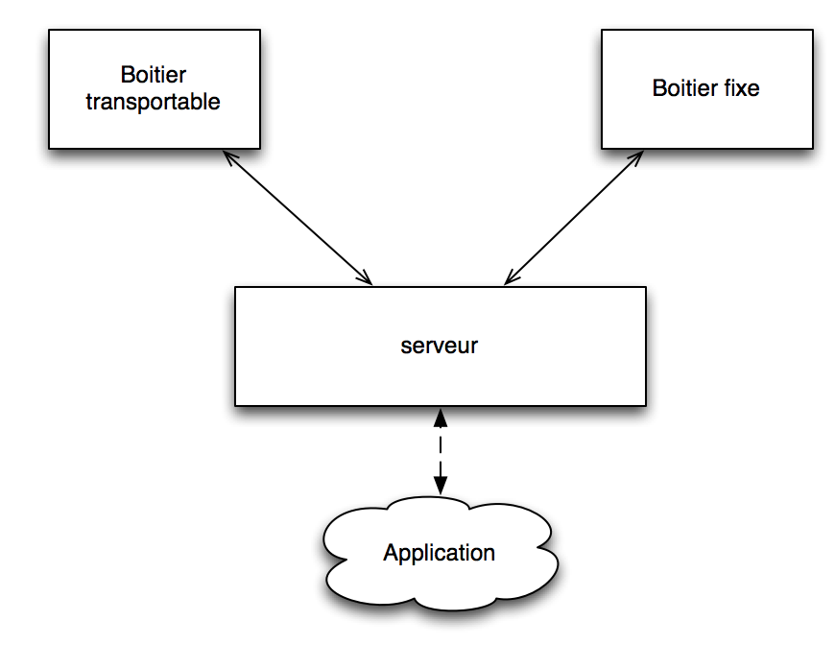

Le développement du système sera effectué de manière à ce que plusieurs boîtiers soient utilisables. En l'occurrence, au moins deux boîtiers seront utilisés. L’un sera posté au secrétariat avec un lecteur visé sur le mur de la scolarité. Le deuxième sera vacant et voyagera avec les professeurs.

## Application Smartphone

L’application Smartphone n’est pas dans le périmètre du projet. En revanche, l’application devra être réalisée et pensée avec cette extension. C’est-à-dire que lors d’un prochain projet, l’application mobile possèdera toutes les informations nécessaires pour être développée.

Le but de l’application sera de géo-localiser l’élève à un instant t. On peut imaginer un bouton principale qui relève la position du Smartphone et la date actuelle. Ces informations seront remontées au serveur et donc utilisées par l’application par la suite.

# Partie RFID

## Alimentation

L’alimentation du boîtier ne doit pas être un problème pour son transport. En effet, ce boîtier permettra l’émargement grâce aux cartes étudiantes et sera amené à chaque début de cours. Par exemple, l’alimentation secteur est à oublier car cela rendrait le système trop contraignant.

On peut envisager une alimentation USB qui permet d’avoir un système facilement  transportable et nécessite simplement un ordinateur ou un adaptateur secteur vers USB.

## Lecture carte RFID

Le boîtier devra lire et récupérer les données d’une carte RFID. Cette carte RFID est celle de l’université nommée “atoutcentre”. Le lecteur RFID n’est pas imposé et fera l’objet d’une étude. Celui-ci devra de connecter au boîtier facilement.

## Synchronisation des données vers le serveur

Le boîtier transportable doit permettre de stocker les données provenant des badgeages tant qu’une synchronisation avec le serveur n’a pas pu être effectuée. Ceci fait, les données pourront être supprimées du module transportable.

La méthode de synchronisation devra faire l’objet d’une étude.

## Boîtier transportable

Dans un premier temps, nous créerons un boîtier transportable. Les composants internes au boîtier et l’architecture à mettre en place devront faire l’objet d’une étude, notamment la carte, la lecture RFID, l’alimentation, le stockage des données, etc.

Après réalisation des tests fonctionnels sur ce module, nous pourrons réaliser un second boîtier. L’un des boîtiers sera voué à être transporté dans les salles de cours pour permettre aux étudiants de badger à chaque cours. L’autre boîtier sera en libre accès au secrétariat afin de faciliter le badgeage lors des créneaux libres.